 | 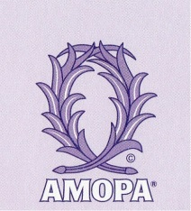  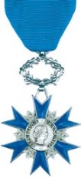  République Française  Association  Nationale  des Membres  de l’Ordre  National  du Mérite  Reconnue d’utilité publique  (Décret du 28.01.1987)

Fiche d’inscription

Concours d’Arts plastiques 2025/2026 : « Filles/Garçons, tous égaux »

Nom de l’école ou de l’établissement :

Adresse postale :

Adresse électronique : …………………………………………………………

Numéro de téléphone : …………………………………………………

Niveau de classe participant : …………………………………………………………

Nombre d’élèves concernés : ……………

Nom de l’enseignant (e) : ………………………………………………………….

Adresse électronique : …………………………………………………………………………

Fiche à retourner à la DSDEN 44 à l’adresse iena44@ac-nantes.fr
avant le 21 novembre 2025 (délai de rigueur)

